125. Определить КПД η неупругого удара бойка массой m1 = 0,5 т, падающего на сваю массой m2= 120 кг. Полезной считать энергию, затраченную на вбивание сваи.

m1= 0.5т  m2 = 120 кг | Удар неупругий, поэтому происходит слипание тел и в дальнейшем (после удара) они двигаются вместе.  До удара кинетическая энергия бойка равна 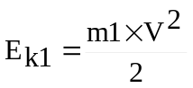, а сваи 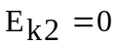, так как она не двигалась.  Их кинетическая энергия после взаимодействия: 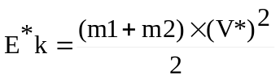, где V* - общая скорость. Используем закон сохранения импульса: m1×V=(m1+m2)×V*. Откуда 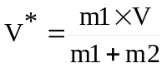. Подставляем эту скорость в кинетическую энергию после взаимодействия: 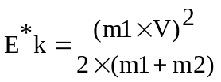.  Энергия E*_{k} идет на вбивание. Поэтому  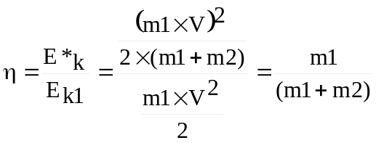.  Подставляем числа. 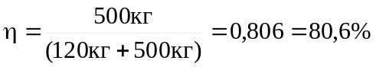.
η= ?

